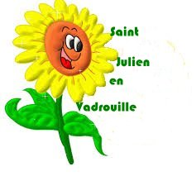

Saint Julien en vadrouille regroupe chaque année les Saint juliens de France.
J’ai donc pensé à les répertorier et vous faire promener dans chaque village, tentant de vous les faire découvrir, leur vie, leurs églises, les bourgs, les collines ou les rivières et surtout leurs spécialités. Tous ceux qui possèdent le petit tournesol, font déjà parti de l’association « st julien en vadrouille »
Bonne promenade

1 en Dordogne 24 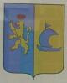le Blason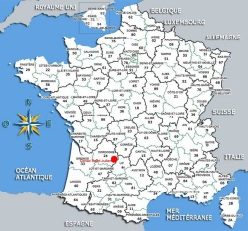
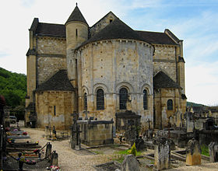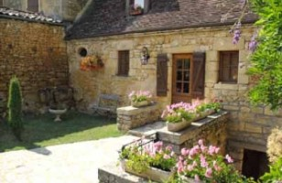
L’église Maison de pierres
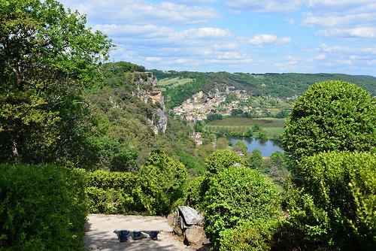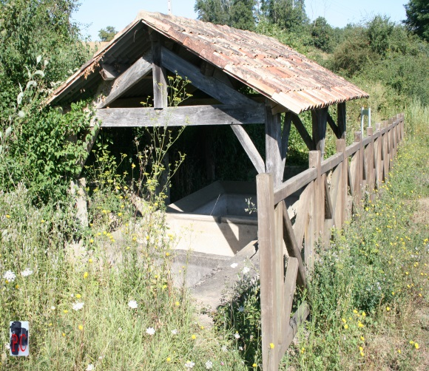
Paysage au bord de la Dordogne vieux lavoir
Les spécialités du Périgord
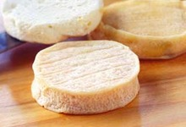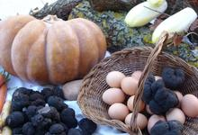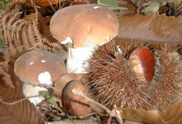
Le cabécou les truffes les ceps
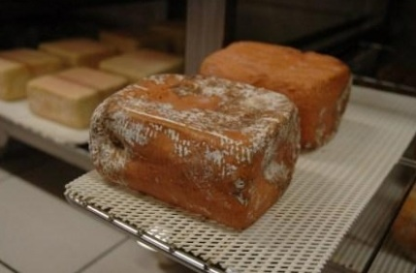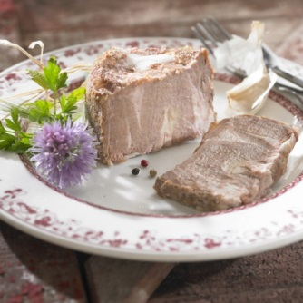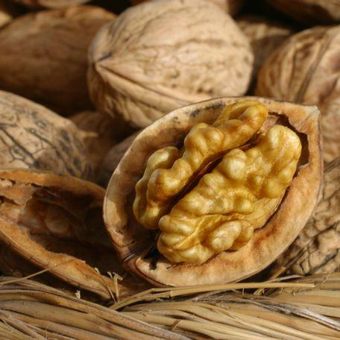
Le vanéco l’enchaud la noix

